《数据库系统原理》课程设计

一. 目的及要求
1. 深入理解《数据库系统原理》课程相关的理论知识，能运用所学课程的理论知识学会分析实际问题。
2. 掌握用《数据库系统原理》的知识设计数据库应用课题的思想和方法。
3. 掌握数据库系统设计技能，培养自主学习能力、动手能力和团队合作精神。
4. 在一个实际的RDBMS软件平台（如SQL Server， MySql）上创建数据库及其应用系统，给出数据库设计各个阶段的详细设计报告，写出系统的主要功能，提交运行的系统。

二. 设计内容
在某个RDBMS软件基础上，利用合适的应用系统开发工具开发一个数据库应用系统，具体要求完成下列任务之一：
1）设计并实现一个英语学习助手软件；
2）设计并实现一个电影信息管理系统；
3）设计并实现一个医院医生排班系统；
以下是每个系统的功能参考，可拓展可修改，不局限于此。

1）英语学习助手软件功能参考
- 实现英语单词的录入、修改、删除等基本操作。
- 实现常用英语单词例句的录入、修改、删除等基本操作。
- 实现英语单词检索、简单的文本单词翻译等。
- 常用英语单词例句检索。
- 根据难度随机生成一份单词测试题目。
- 具有数据备份和数据恢复功能。

2）电影信息管理系统功能参考
- 对电影进行增删改查操作；
- 对电影属性（如导演、演员、类型、上映日期等）进行查询和统计；
- 用户可以进行评分和评论，系统可以根据评分进行电影排行榜；
- 系统管理员可以进行权限管理，控制用户对电影信息的访问和操作。

3）高校学生选课管理系统功能参考
- 医生和患者都需要在系统中注册登录；
- 医生需要设置自己的排班时间、休息时间、病床使用情况等；
- 患者需要可以根据科室查询医生排班情况，进行预约挂号；
- 系统管理员需要对医生信息、患者信息、排班表和医疗设备信息进行管理和维护。

三. 设计要求
课程设计要求完成以下工作：
1）数据库应用系统开发的需求分析，根据题目和设计要求设计用例图、数据流图和数据字典，写出比较完善系统功能。
2） 数据库概念模型设计、逻辑模型设计以及物理模型设计。
3) 索引和约束条件设计。在设计数据库时，要设置关键索引和约束条件以保证数据的一致性、完整性和正确性。例如，在电影表中，电影名应该设置唯一的索引限制，防止电影重名，同时需要设定外键，并且在表更新时进行关键数据项的限制，以保证数据的一致性和有效性。
4) 存储过程和触发器设计。如在对数据进行添加、删除和修改时，为了保证数据的正确性和安全性，可以设置存储过程和触发器等数据库对象，来完成校验和约束。
5） 完成功能模块结构设计并编写代码实现，数据库、语言及开发工具等均不限。
6) 可单独开发或组队开发（成员不超过2人），课设报告中需明确描述小组人员分工。
7）课程设计报告要求具有对所选课题的概述、需求分析、数据库的整体设计与实施方案、功能模块的设计与实施、编程与调试的总结、参考文献等；报告内容完整、结构合理、图文并茂、文字流畅。
8）课设检查时，每个小组提交一份报告、一份汇报ppt及进行系统演示。检查完毕，除收齐纸质报告外，每个小组需将课设报告、汇报ppt和源代码压缩，文件名为小组人员姓名.rar，请班长收齐后一起提交。

目录

第一章 课题描述
1.1、设计要求
用户端设计要求：
1、我的订单：用户能够方便地查看已购买的电影票订单信息，包括电影名称、场次时间等详细信息。
2、电影场次列表：用户能够浏览当前可购买的电影场次信息，包括电影名称、放映时间等。用户可以查看电影评论并且可以发布自己的观影体验。
3、销售统计：用户可以查看电影票销售情况的统计信息，例如某个电影的销售量、票房收入等。统计信息应清晰明了。
管理端设计要求：
1、电影管理：管理员能够对电影信息进行管理，包括添加新电影、删除电影。管理员应能够上传电影海报和设置放映时间。
2、评论管理：管理员能够管理用户对电影的评论，包括查看评论内容、删除不当评论等。管理员应能够对评论进行查询。
1.2、设计目标
1、提供用户友好的购票体验：用户能够方便地浏览电影场次、购买电影票，并查看订单和销售统计等信息。
2、管理电影信息和评论：管理员能够轻松地管理电影信息，包括添加、编辑和删除电影，以及管理用户的评论。
3、数据安全与完整性：系统需要保证用户数据的安全性和完整性，防止未经授权的访问和数据损坏。
4、高效的系统性能：系统需要具备良好的响应速度和处理能力，以应对高并发的购票和管理操作。
5、可扩展性与可维护性：系统的设计应具备良好的扩展性和可维护性，方便后续功能的添加和系统的维护。
1.3、小组人员分工
学号 | 姓名 | 主要工作
 | A | 数据库表结构设计
 | B | 用户端后端的设计与实现
 | C | 用户端前端的设计与实现
 | D | 管理端后端的设计与实现
 | E | 管理端前端的设计与实现

第二章 系统分析
2.1、用户端
用户端包含"我的订单"、"电影场次列表"和"销售统计"功能，旨在为用户提供方便的购票体验、浏览电影信息和查看销售统计信息。用户可以查看和管理自己的订单，浏览当前的电影场次列表并购票，以及了解电影销售情况的统计数据。
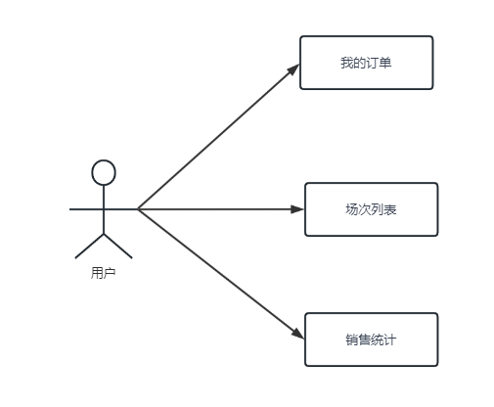
用户用例图

2.2、管理端
管理端包含"电影管理"和"评论管理"功能，旨在为管理员提供便捷的电影信息管理和用户评论管理。管理员可以添加、编辑和删除电影信息，包括电影的名称、上映时间、价格等，并能够设置放映场次和上传电影海报。管理员还能够管理用户对电影的评论，包括查看评论内容、删除不当评论，以维护良好的用户体验。
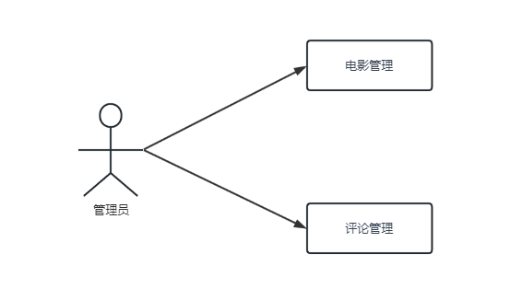
管理员用例图

第三章 数据库设计
3.1、概念模型设计
1、用户表（user）：
用户ID（id）
账户（account）
密码（password）
昵称（nickname）
性别（gender）
手机号（mobile）
邮箱（email）
身份（identity）
2、电影表（film）：
电影ID（id）
剧院名称（theater_name）
电影名称（name）
上映时间（start_time）
已售（ticket）
单价（price）
宣传照（picture）
场次（count）
总票数（total_votes）
电影描述（content）
3、订单表（order_bill）：
订单ID（id）
电影名称（film_name）
放映时间（start_time）
购票数量（number）
金额（total_price）
用户ID（user_id）
电影ID（film_id）
场次（count）
4、评论表（comment）：
评论ID（id）
用户ID（user_id）
用户名（username）
电影ID（film_id）
电影名（film_name）
评论内容（content）

3.2、逻辑模型设计
1、用户表
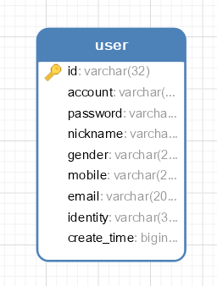
用户表ER图
2、电影表
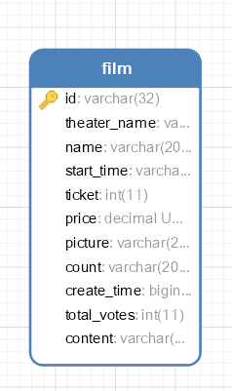
电影表ER图
3、订单表
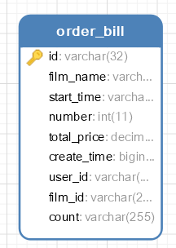
订单表ER图
4、评论表
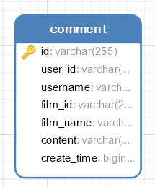
评论表ER图

3.3、物理模型设计
1、用户表如下表所示：
表3.3.1 用户表
字段名 | 字段类型 | 用途
id | varchar | id
account | varchar | 账号
password | varchar | 密码
nickname | varchar | 昵称
gender | varchar | 性别
mobile | varchar | 手机号
email | varchar | 邮箱
identity | varchar | 身份
create_time | bigint | 创建时间

用户表用于用户信息，其中包含：ID、账号、密码、手机号、创建时间、身份等字段。
2、电影表如下表所示：
表3.3.2 电影表
字段名 | 字段类型 | 用途
id | varchar | id
theater_name | varchar | 剧院名称
name | varchar | 电影名称
start_time | bigint | 上映时间
ticket | int | 已售票
price | decimal | 价格
picture | varchar | 宣传照
total_votes | int | 总票数
count | varchar | 场次
content | varchar | 电影描述
create_time | bigint | 创建时间

电影表用于电影信息，其中包含：ID、剧院名称、电影名称、上映时间、创建时间、宣传照等字段。

3、订单表如下表所示：
表3.3.3 订单表
字段名 | 字段类型 | 用途
id | varchar | id
film_name | varchar | 电影名称
start_time | varchar | 放映时间
number | int | 购票数量
total_price | decimal | 金额
user_id | varchar | 用户ID
film_id | varchar | 电影ID
count | varchar | 场次
create_time | bigint | 创建时间

订单表用于订单信息，其中包含：ID、电影名称、放映时间、购票数量、金额等字段。

4、评论表如下表所示：
表3.3.4 评论表
字段名 | 字段类型 | 用途
id | varchar | id
user_id | varchar | 用户ID
username | varchar | 用户名
film_id | varchar | 电影ID
film_name | varchar | 电影名
content | varchar | 评论内容
create_time | bigint | 创建时间

评论表用于评论信息，其中包含：ID、用户名、电影名、评论内容等字段。

第四章 系统设计与实现
1、用户/管理员登陆
该功能用于管理员或者用户身份登录。用户进入页面后，自动跳入登录页面，要求用户输入账号和密码。如果用户没有输入，则给出“账号或密码不能为空”的友好提示。若已按要求填写，则去请求数据库，查看账号密码是否正确。若错误，则给出用户“账号或密码错误”提示。若正确，则判断用户身份，从而跳转到不同的页面。
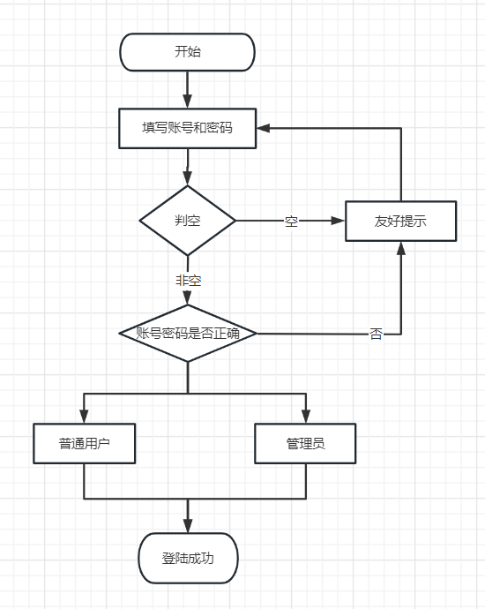
用户/管理员登录
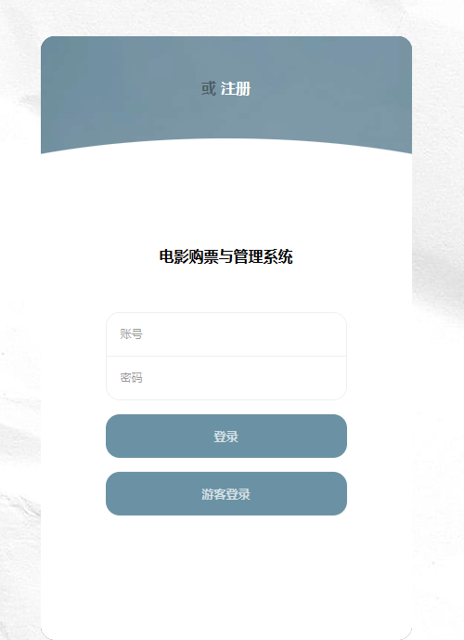

2、管理员电影发布
该功能用户管理人员发布电影。管理员成功登入，通过点击左侧导航栏的电影管理。点击上方新增按钮，在弹窗中填入所有必填项。随后检查管理员上传的图片是否满足格式、大小、数量的要求。格式必须是JPE/PNG/JPEG，大小必须为2M内，且数量不能小于1张，且不能大于5张。

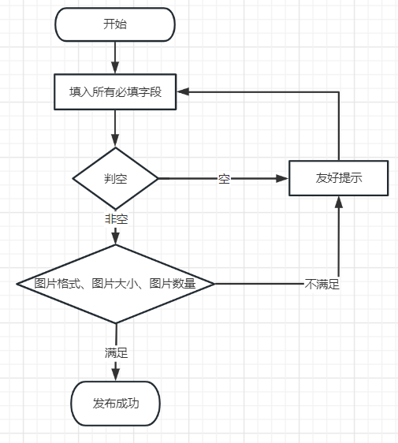
发布电影流程图
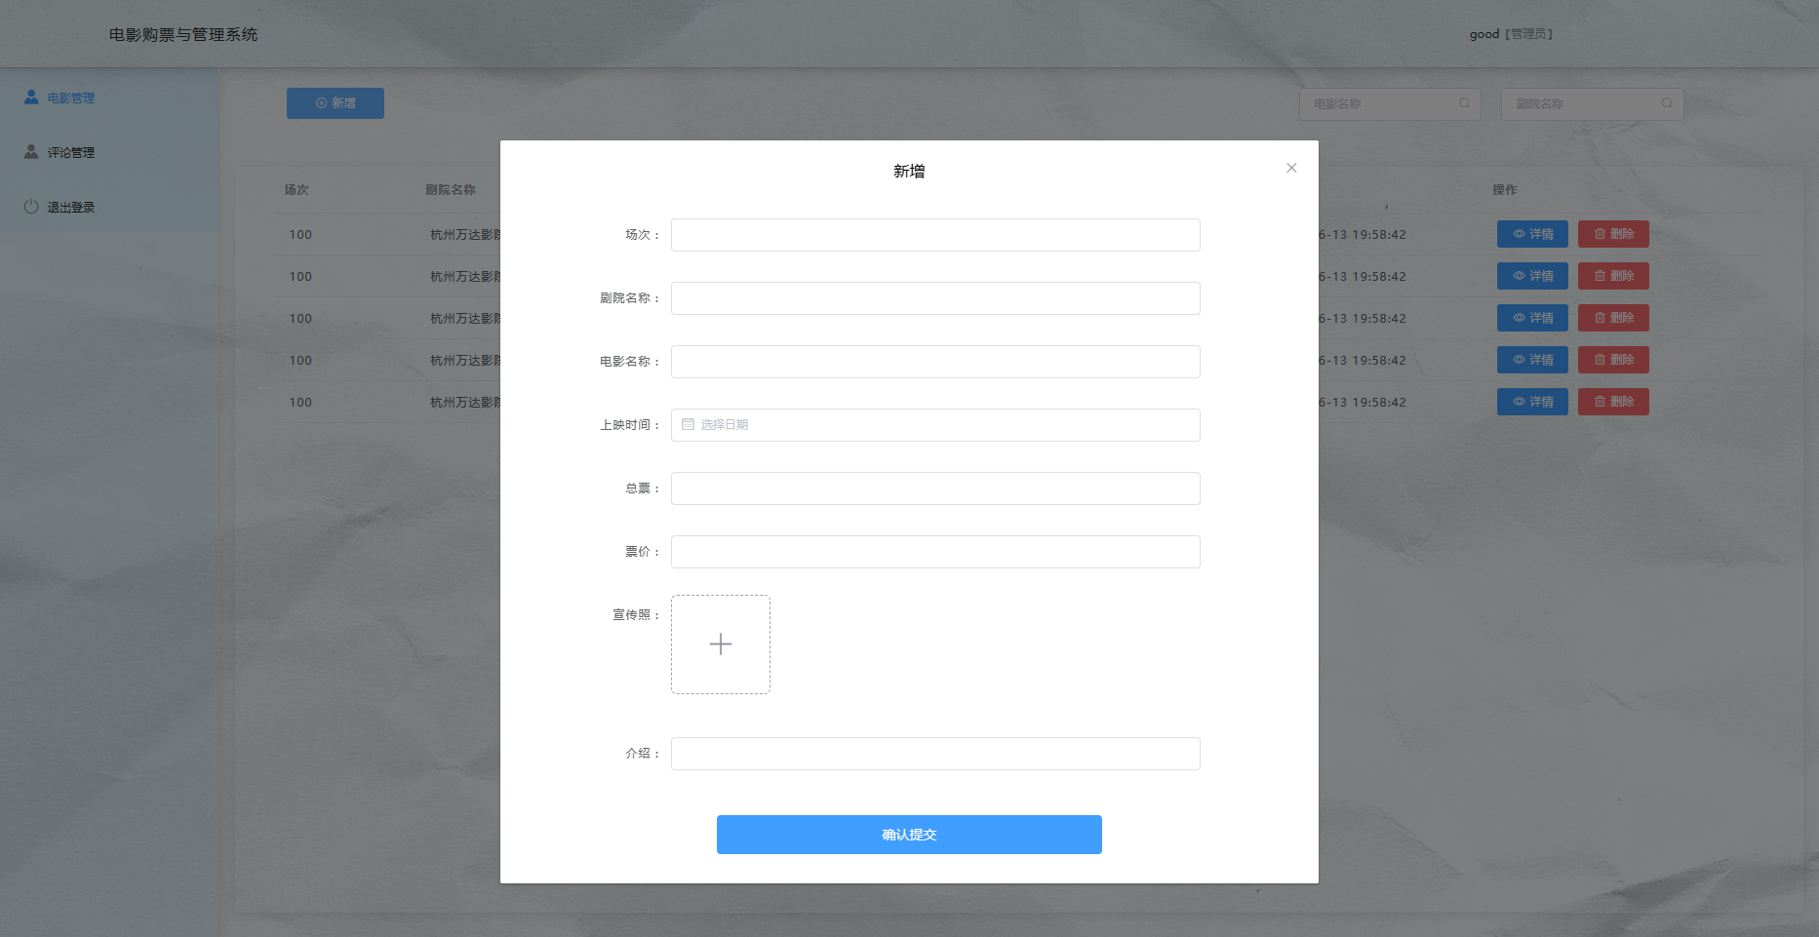

3、用户注册功能
该功能用于用户第一次登入系统，没有账号时使用。进入注册界面后，会要求用户填写所有必填项信息。随后判空，给出友好提示。接下来检查系统内是否存在给定账号的用户，如果已存在，则为异常请求，不允许注册，并给出友好提示。若不存在，则跳转登陆页面并提示注册成功。

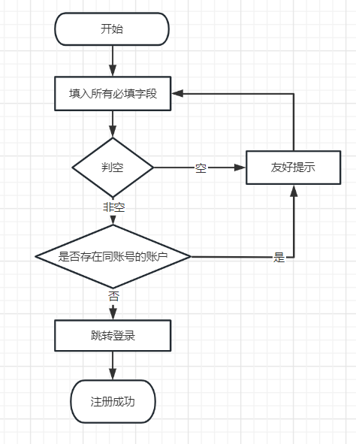
用户注册流程图
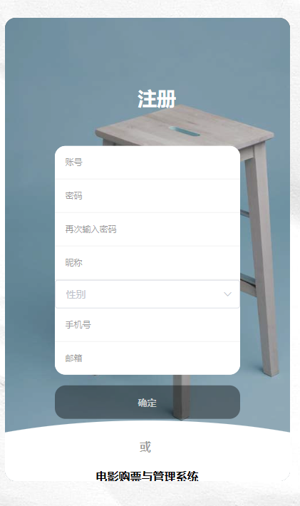

第五章 总结
本课程设计旨在开发一个综合的电影管理系统，包括用户端和管理端，以提供方便的购票体验、电影信息管理和用户评论管理，满足用户对购票、订单管理和电影信息的需求，同时为管理员提供便捷的电影和评论管理功能，实现电影票销售与用户互动的全面管理。

参考文献

